**1. feladat:**

Határozza meg, majd állítsa be **VLSM-PC-A**, **VLSM-PC-B** és **VLSM-PC-C** számítógépek IP-címinformációit!

* 1. VLSM módszert használva ossza fel a **100.110.120.64 /26** címteret három – eltérő méretű - alhálózatra az alábbi szempontok szerint:
* **LAN A** alhálózatban legkevesebb **4** kiosztható IP-cím álljon rendelkezésre
* **LAN B** alhálózatban legkevesebb **28** kiosztható IP-cím álljon rendelkezésre
* **LAN C** alhálózatban legkevesebb **12** kiosztható IP-cím álljon rendelkezésre
  1. Mindhárom alhálózatban legyen az első cím a PC-ké, az utolsó pedig alapértelmezett átjáróé!
  2. Állítsa be sorban a három számítógép címinformációit:
* **VLSM-PC-A** IP-címe **LAN A** alhálózat első érvényes címe, alapértelemezett átjárója pedig az alhálózat utolsó érvényes címe
* **VLSM-PC-B** IP-címe **LAN B** alhálózat első érvényes címe, alapértelemezett átjárója pedig az alhálózat utolsó érvényes címe
* **VLSM-PC-C** IP-címe **LAN C** alhálózat első érvényes címe, alapértelemezett átjárója pedig az alhálózat utolsó érvényes címe

Ügyeljen rá, hogy a címek felosztását a legnagyobb alhálózat tartományának meghatározásával kezdje!

*Javaslat: Megkönnyítendő az eszközök konfigurálását, érdemes a módosításokat a szerkeszthető* ***VLSM****.****docx*** *állományban is rögzíteni.*

**2. feladat:**

A hálózat topológiája és a lentebb megadott információk alapján egészítse ki az alábbi, hiányos címzési táblázatot. Azokat a cellákat, amelyeket Önnek kell kitöltenie, *-al jelöltük.

* A hálózat a **192.168.50.128 /26** IPv4; illetve a **2022:a:a:a::/64** IPv6-hálózatot használja.
* A WIFI hálózat a **130.135.140.0 /25** IPv4-hálózatot használja, IPv6-címeket ezeken az eszközökön nem szükséges beállítani
* Minden eszköz dinamikusan kap IP-címinformációkat a hálózatban, kivéve **LAN-ROUTER** forgalomirányítót és **LAN-SERVER** kiszolgálót
* **LAN-ROUTER** forgalomiránmyító LAN portjának IPv4-címe a **hálózat utolsó érvényes címe**, az IPv6-cím **a hálózat első címe**
* **LAN-SWITCH** kapcsoló IPv4 felügyeleti címe a **hálózat utolsó előtti érvényes címe**, IPv6-címet nem szükséges beállítani
* **LAN-SERVER** IPv4-címe a hálózat első érvényes címe, IPv6-címe a címtáblázatban megadott.
* **LAN-WR** WIFI router LAN-portjának IPv4-címe a **címtartomány utolsó érvényes címe**, Internet portjának IPv4 címét dinamikusan kapja, IPv6 címeket nem szükséges beállítani.
* **REMOTE-PC** számítógép IPv4- és IPv6-címei a címtáblázatban megadottak.

**IPv4 címek**

|  |  |  |  |  |
| --- | --- | --- | --- | --- |
| **Eszköz** | **Interface** | **IPv4-cím** | **Alhálózati maszk** | **Alapértelmezett átjáró** |
| **LAN-ROUTER** | GigabitEthernet0/0 | 192.168.50.158 | 255.255.255.224 | N/A |
| GigabitEthernet0/1 | 10.0.0.1 | 255.255.255.252 | N/A |
| **Internet-R1** | GigabitEthernet0/0 | 10.0.0.5 | 255.255.255.252 | N/A |
| GigabitEthernet0/1 | 10.0.0.2 | 255.255.255.252 | N/A |
| **Internet-R2** | GigabitEthernet0/0 | 10.0.0.6 | 255.255.255.252 | N/A |
| GigabitEthernet0/1 | 205.200.195.254 | 255.255.255.0 | N/A |
| **REMOTE PC** | FastEthernet0 | 205.200.195.1 | 255.255.255.255 | * |
| **LAN-SWITCH** | VLAN1 | * | * | * |
| **LAN-SERVER** | FastEthernet0 | * | * | * |
| **LAN-PC** | FastEthernet0 | Dinamikusan kap IP-címinformációkat LAN-SERVER kiszolgálótól | | |
| **LAN-WR** | Internet | Dinamikusan kap IP-címinformációkat LAN-SERVER kiszolgálótól | | |
| LAN | * | * | N/A |
| **LAN-LAPTOP** | Wireless0 | Dinamikusan kap IP-címet LAN-WR WIFI Routertől | | |
| **LAN-TABLET** | Wireless0 | Dinamikusan kap IP-címet LAN-WR WIFI Routertől | | |

**IPv6 címek**

|  |  |  |  |  |
| --- | --- | --- | --- | --- |
| **Eszköz** | **Interface** | **IPv4-cím** | **Link-local cím** | **Alapértelmezett átjáró** |
| **LAN-ROUTER** | GigabitEthernet0/0 | * | FE80::1 | N/A |
| GigabitEthernet0/1 | 2001:F:2::2/64 | Automatikus | N/A |
| **Internet-R1** | GigabitEthernet0/0 | 2001:F:1::2/64 | Automatikus | N/A |
| GigabitEthernet0/1 | 2001:F:2::1/64 | Automatikus | N/A |
| **Internet-R2** | GigabitEthernet0/0 | 2001:F:1::1/64 | Automatikus | N/A |
| GigabitEthernet0/1 | 2001:B:C:D::1 | FE80::1 | N/A |
| **REMOTE-PC** | FastEthernet0 | 2022:B:B:B::2 | Automatikus | * |
| **LAN-SWITCH** | VLAN1 | Nem szükséges IPv6-címet beállítani az eszközön | | |
| **LAN-SERVER** | FastEthernet0 | 2022:A:A:A::200/64 | Automatikus | * |
| **LAN-PC** | FastEthernet0 | Dinamikusan kap IPv6 címinformációkat LAN-ROUTER forgalomirányítótól | | |
| **LAN-WR** | Internet | Nem szükséges IPv6-címet beállítani az eszközön | | |
| LAN | Nem szükséges IPv6-címet beállítani az eszközön | | |
| **LAN-LAPTOP** | Wireless0 | Nem szükséges IPv6-címet beállítani az eszközön | | |
| **LAN-TABLET** | Wireless0 | Nem szükséges IPv6-címet beállítani az eszközön | | |

*Javaslat: Megkönnyítendő az eszközök konfigurálását, érdemes a módosításokat a szerkeszthető* ***AddressingTable****.****docx*** *állományban is rögzíteni.*

**3. feladat:**

Az alábbi topológiaábra alapján vegye fel a hálózatba a hiányzó hálózati eszközöket, majd állítsa be ezek címinformációit, **és LAN-SERVER** eszközön konfigurálja a DHCP-szolgáltatást!

Ügyeljen arra, hogy a pontosan a megadott eszközneveket használja (kis- és nagybetű különbség is számít!), és a megfelelő portokkal kösse össze az eszközöket! Pontszámot csak a pontos egyezésért számol a feladat!

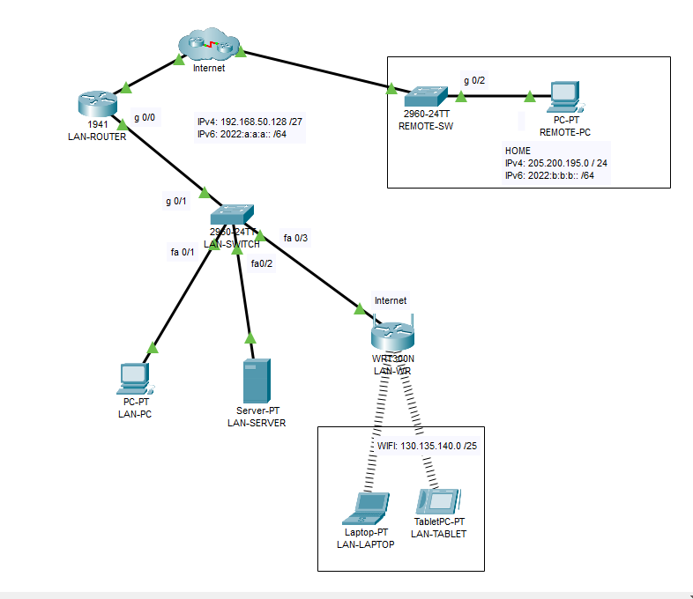

Tesztelje a hálózatot: valamennyi eszköznek el kell érnie IPv4 cím alapján. Azoknak az eszközöknek, amelyek IPv6 címet is kaptak, ezt a címet használva is képesnek kell lenniük egymással kapcsolódni.

**4. feladat**

LAN-WR eszközön állítsa be a wifi csatlakozás paramétereit, majd csatlakozzon újra a hálózathoz a vezeték nélkül eszközökkel!

SSID: **Practice**

Security mode: **WPA2 Personal**

Passphrase: **wifipass**

**5. feladat**

Konfiguráljon **SSH** szolgáltatást **LAN-SWITCH** eszközön! A domain-név legyen **practice.com**, kulcs **1024 bites**, a felhasználónév **admin**, a titkosított jelszó pedig **sshpass**!

Állítson be **LAN-ROUTER** eszközön jelszóházirendet: a jelszó minimális hossza legyen 8 karakter!

Tesztelje a működést: a hálózat valamennyi számítógépéről elérhető kell legyen a kapcsoló SSH kapcsolódással. LAN-ROUTER eszközön nem megengedett 8 karakternél rövidebb jelszó használata.

**6. feladat**

Indítsa el a **DNS-szolgáltatást** **LAN-SERVER** eszközön! Vegyen fel egy **A** típusú bejegyzést **lan-server** néven, illetve egy **AAAA** típusút **lan-serverv6** néven! Mindkettő mutasson **LAN-SERVER** számítógépre: az első az IPv4 a második az IPv6 címére!

Állítsa be **REMOTE-PC** eszközön a DNS-kiszolgálók címeit, és gondoskodjon arról, hogy azok a számítógépek, amelyek dinamikusan kapnak címinformációkat, szintén megkapják a DNS-kiszolgáló címét is. **FIGYELEM: A DHCP-ügyfeleknek elegendő csak az IPv4 DNS-kiszolgáló címet megkapni!**

Tesztelje a működést: a hálózat valamennyi számítógépe el kell érje **LAN-SERVER** kiszolgálót annak IPv4 domain-neve (**lan-server**); **REMOTE -HOST** ezen felül annak IPv6 domain neve (**lan-serverv6**) alapján!

**7. Feladat**

Importálja a **start.html**-oldalt a **LAN-SERVER** webkiszolgálóra, majd egészítse ki a szükséges adatokkal! (Név és dátum)

Tesztelje a működést: a hálózat valamennyi számítógépén elérhető a **lan-server/start.html** hivatkozás, és ez a megfelelően kitöltött web-oldalra mutat!

**Tesztelés:**

A topológiában szereplő valamennyi számítógép képes elérni **LAN-SERVER** kiszolgálót IPv4 és IPv6 címmel is, valamint IPv4 domain-néven (**lan-server**)! **REMOTE-PC** számítógép ezen felül IPv6 domain-névvel is eléri (**lan-serverv6**). A web-szerveren megtalálható a start.html oldal, a megfelelő adatokkal feltöltve. A hálózat bármelyik gépéről elérhető **LAN-SWITCH** kapcsoló **SSH** kapcsolattal.

Amennyiben a tesztelés során hibát talál, javítsa ezeket!